

МИНИСТЕРСТВО НАУКИ И ВЫСШЕГО ОБРАЗОВАНИЯ РОССИЙСКОЙ ФЕДЕРАЦИИ

Федеральное государственное бюджетное образовательное учреждение высшего образования

**"МИРЭА - Российский технологический университет"**

РТУ МИРЭА

Институт информационных технологий (ИТ)

Кафедра практической и прикладной информатики (ППИ)

# ОТЧЕТ ПО ПРАКТИЧЕСКОЙ РАБОТЕ №4

**по дисциплине**

Анализ и концептуальное моделирование систем**»**

|  |  |
| --- | --- |
| Выполнил студент группы ИНБО-10-21 | Четырин Б.П |
| Принял старший преподаватель | Свищёва И.В. |

Москва 2023

# Практическая работа № 4.

**Построение UML – модели системы. Диаграмма последовательности.**

**Цель работы:** изучить структуру модели анализа, правила построения диаграмм последовательности, кооперации.

**Задачи:** научиться отображать взаимодействие объектов в динамике.

**ПО:** Visual Paradigm, Draw.io, Rational Rose.

# Порядок выполнения работы:

1. Построить диаграмму последовательности по описанию приведенного варианта использования: «Студент хочет записаться на некий семинар, предлагаемый в рамках некоторого учебного курса. С этой целью проводится проверка подготовленности студента, для чего запрашивается список (история) семинаров курса, уже пройденных студентом (перейти к следующему семинару можно, лишь проработав материал предыдущих занятий). После получения истории семинаров объект класса "Слушатель" получает статус подготовленности, на основе которой студенту сообщается результат (статус) его попытки записи на семинар.» Заполнить таблицу на основе полученной диаграммы:

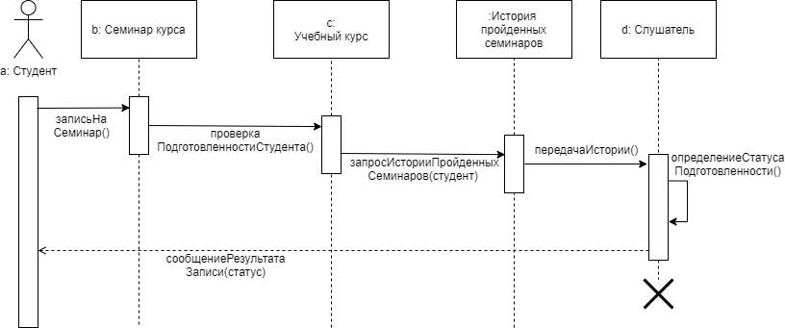

**Рисунок 1 - Диаграмма последовательности по приведенному описанию**

*Таблица 1 — Взаимодействие элементов диаграммы*

|  |  |  |  |
| --- | --- | --- | --- |
| **Отправитель** | **Тип сообщения** | **Наименование** | **Получатель** |
| a  Студент | Синхронное | записьНаСеминар() | b: Семинар  курса |
| b: Семинар курса | Синхронное | проверкаПодготовленности  Студента() | c: Учебный  курс |
| c: Учебный курс | Синхронное | запросИсторииПройденных Семинаров(студент) | :История  пройденных семинаров |
| :История пройденных  семинаров | Синхронное | передачаИстории() | d: Слушатель |
| d: Слушатель | Самовызов | определениеСтатуса  Подготовленности() | d: Слушатель |
| d: Слушатель | Возврат | сообщениеРезультатаЗаписи() | a |

1. 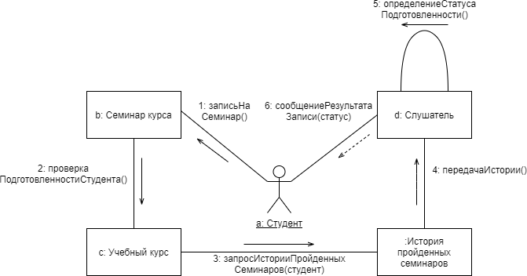Построить диаграмму кооперации по описанию приведенного варианта использования в п.1.

**Рисунок 2 - Диаграмма кооперации по приведенному описанию**

1. Построить модель отношений между объектами (диаграмма последовательности) системы расписания в ВУЗе в рамках одного прецедента.

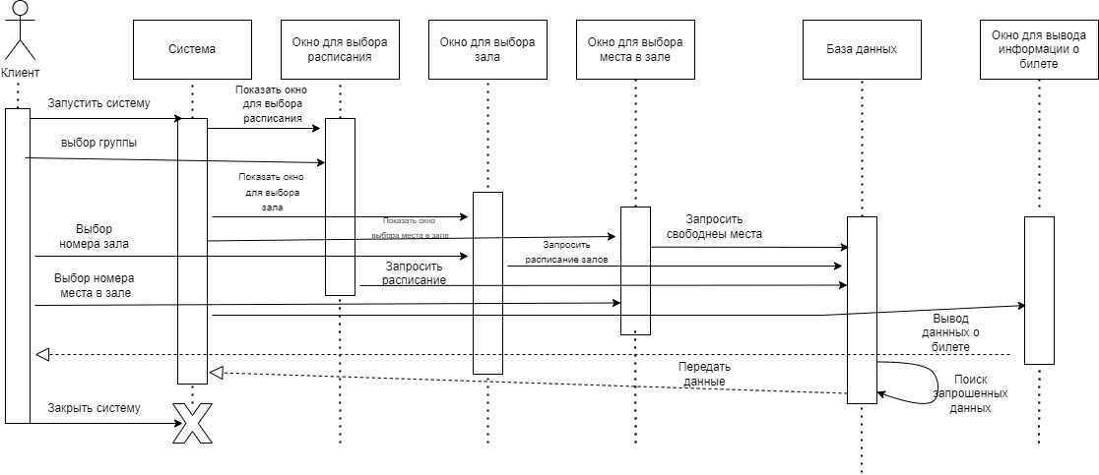

**Рисунок 3 - Диаграмма последовательности организации продажи билетов в кинотеатре**

*Таблица 2 — Взаимодействие элементов диаграммы*

|  |  |  |  |
| --- | --- | --- | --- |
| **Отправитель** | **Тип**  **сообщения** | **Наименование** | **Получатель** |
| Клиент | Синхронное | Запустить Систему | Система |
| Система | Синхронное | Показать окно для выбора расписания | Окно для выбора  расписания |
| Пользователь | Синхронное | Выбор Группы | Окно для выбора  расписания |
| Система | Синхронное | Показать Окно для  Выбора Зала | Окно для выбора зала |
| Пользователь | Синхронное | Выбор номер зала | Окно для выбора зала |
| Пользователь | Синхронное | Выбор номера места в зале | Окно для выбора места в зале |
| Окно для выбора распиания | Синхронное | Запросить расписание | База данных |
| Окно для выбора зала | Синхронное | Запросить расписание залов | База данных |
| Окно для выбора места в зале | Синхронное | Запросить свободные места | База данных |
| База данных | Самовызов | Поиск запрошенных данных | База данных |
| :База данных | Возврат | Передать данные(данные) | Система |
| Система | Синхронное | Вывод данных о билете | Окно для вывода  Информации о билете |
| Пользователь | Синхронное | Закрыть систему() | Система |

1. 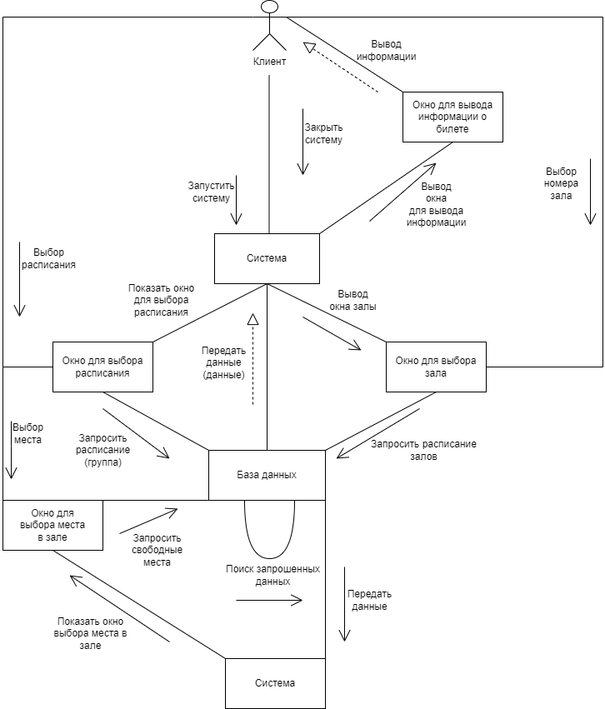Построить модель отношений между объектами (диаграмма кооперации) рассматриваемой системы (варианта учебного проекта) в рамках одного прецедента.

**Рисунок 4 - Диаграмма кооперации организации родажи билетов в кинотеатре**

**Вывод:** При выполнении данной практической работы была изучена структура анализа, правила построения диаграмм последовательности, кооперации.